Le Diplôme Universitaire en Ostéopathie du Sport (DUOS) de Avignon a fêté ses 10 ans de présence dans le paysage ostéopathique français dans les locaux de IFOGA Institut de Formation en Ostéopathie du Grand Avignon, dans la joie et la bonne humeur.
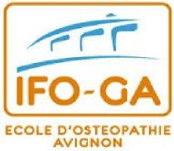 | LES 10 ANS D'ANNIVERSAIRE DU DUOS D'AVIGNON  Samedi 26 Juin 2021 | 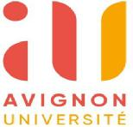

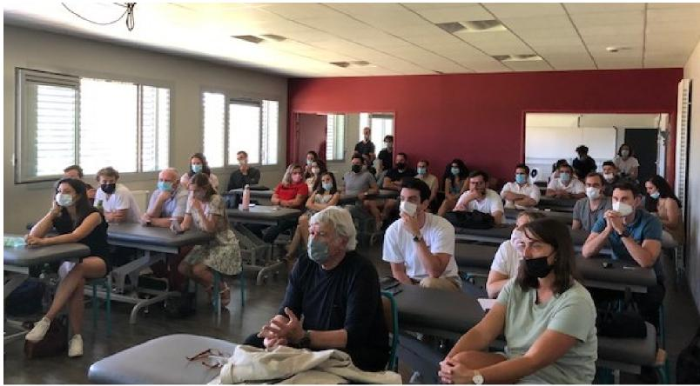
COVID oblige, les règles sanitaires étaient particulièrement respectées. Mêmes masqués, nos anciens diplômés étaient très contents de se retrouver et de nombreux contacts ont été établis entre les uns et les autres.
La journée a été modifiée en raison d'une commotion cérébrale, survenue lors d'une chute de ski avec l'équipe de France de ski alpin pour Antoine Merrant l'un de nos conférenciers.
Néanmoins, même si il n'était pas très en forme, il était présent. Saluons
l'attachement qu'il a à cette formation universitaire, son courage et son engagement professionnel.
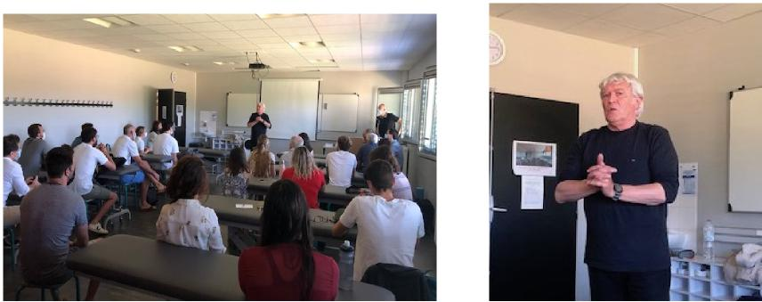
Patrick Basset D.O
Président du Syndicat National des Ostéopathes du Sport

Sous le regard d'environ une quarantaine de professionnels, la journée a débuté à 9h00 avec la participation du Syndicat National des ostéopathes du Sport (SNOS) par l'intermédiaire de son président Patrick Basset. Ce dernier nous a exposé les actions menées par le SNOS dans le but d'être un acteur pour la profession. A ce titre, il a invité les ostéopathes du sport diplômés de l'université d'Avignon à rejoindre ce syndicat et à militer pour notre fonction spécifique dans le domaine du sport. Plus nous serons nombreux, plus nous serons un levier pour trouver notre place dans le monde sportif.
Pour la première conférence, Lallart Alexandre D.O – DUOS Avignon 2014, Ostéopathe de l'Equipe de France adapté nous a exposé : « L'Intérêt du suivi ostéopathique en Basket Sport Adapté ». L'assistance a pu ainsi découvrir une facette méconnue du handicap en France et de son suivi ostéopathique.
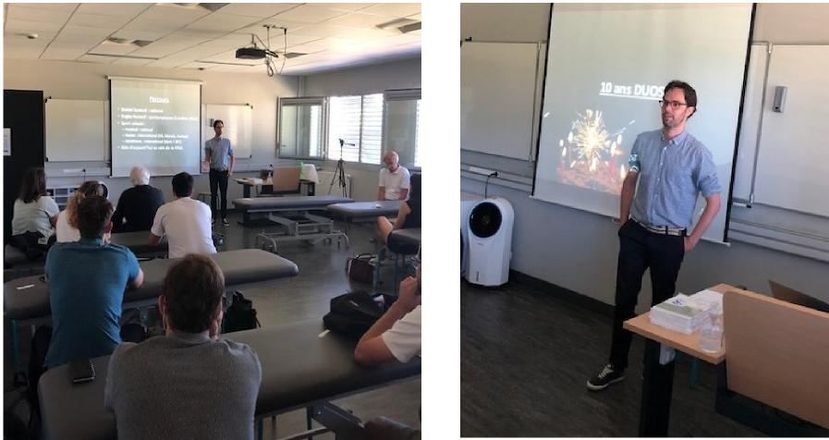
Lallart Alexandre D.O – DUOS Avignon 2014
Ostéopathe de l'Equipe de France de Basket Sport adapté
L'exposé a été agrémenté de témoignages vidéo, notamment celui du responsable
du pôle France qui concluait par le rôle indispensable de l'ostéopathe dans le suivi
des équipes nationales. Merci Alexandre pour ton engagement au plus haut niveau.

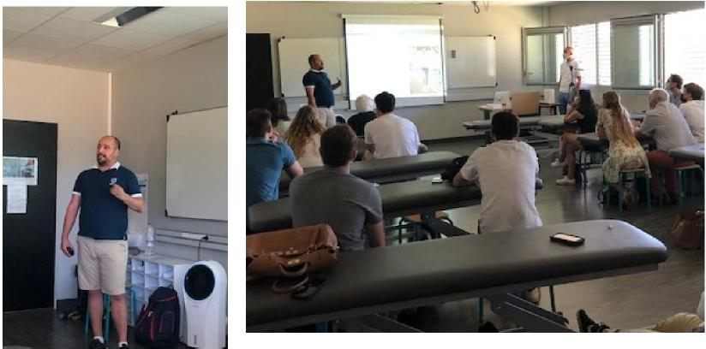
Belin Fabien D.O – DUOS Avignon 2014
Conférencier post gradué au CEESO Paris et à IDEHO
La deuxième conférence était menée par Belin Fabien D.O, Conférencier et enseignant au CEESO Paris et à IDEHO Nantes, sur le thème : « Approche ostéopathique de la course à pied ». Signalons pour la petite histoire que Fabien faisait parti de la même promotion DUOS Avignon 2014 que le premier conférencier. Une véritable complicité et des amitiés sincères naissent souvent au cours de cette formation. Fabien nous a ainsi fait découvrir la typologie du coureur aérien et terrien, et les indications de suivi ostéopathique qui en découle. Captivant !
A 12h30 épuisé par la course nous avons eu la chance de nous restaurer tous ensemble sous le soleil dans le jardin de IFOGA avec un Food Truck qui nous a régalé. Notons la présence de Stéphane Nottin Directeur du département STAPS de Avignon, chercheur en physiologie de l'exercice et spécialiste des adaptations cardiaques, venu en famille pour montrer tout l'intérêt que porte l'université à cette formation spécifique de haut niveau.

A 14h00 Charles Pometan avait la lourde tache de remplacer son collègue Antoine Merrant.
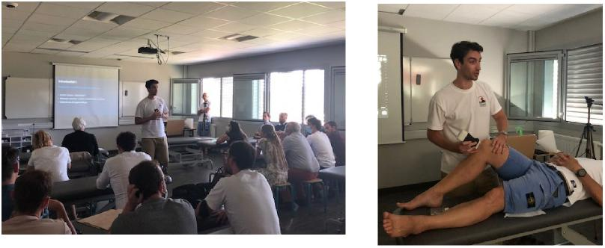
Charles Pometan D.O – DUOS Avignon 2018
Ostéopathe au Centre médical de Bègles Enseignant au COB (Bordeaux) et Eurosteo (Aix)
La thématique était « Intérêt de l'imagerie médicale dans la prise en charge ostéopathique du sportif ». Pour se faire, nous avons eu droit à une démonstration en direct avec un matériel échographique très pratique pour son utilisation en cabinet. En la personne de Charles, nous avons découvert un orateur hors pair, plein d'humour qui a su nous tenir en haleine pendant plus de deux heures. Très sincèrement l'échographie applicable en cabinet est une facette de l'ostéopathie que peu d'entre nous connaisse et qui est un véritable plus en ostéopathie du sport.
Après la pause et pour terminer la journée, Bruno Filippi Responsable du DUOS d'Avignon nous a fait le lien avec l'exposé de Fabien Belin sur le coureur à pied avec les circuits myofasciaux et les schémas moteurs en ostéopathie du sport
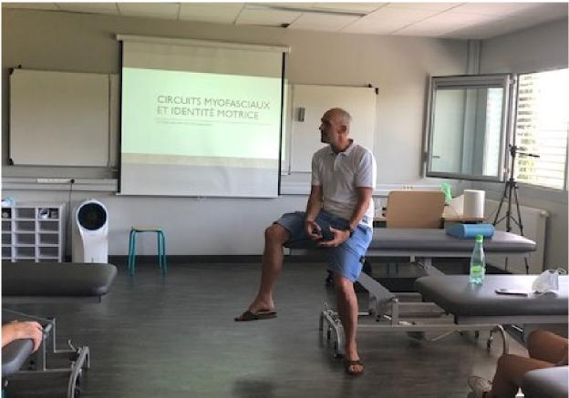
Bruno Filippi
Ostéopathe Responsable pédagogique du DUOS
Les participants ont pu ainsi participer entre eux et s'ouvrir à une analyse du sportif
novatrice qui mériterait un stage post gradué. Nous espérons que Bruno y pense
quelque part. Enfin, sous une chaleur caniculaire de 35 degrés, la journée s'est

terminée à 17h30. A l'issu de cette journée très enrichissante, nombre d'entre vous ont manifestés leur satisfaction et le désir de ne pas attendre 10 ans pour recommencer un tel événement. Enfin, même si Antoine Merrant ostéopathe de l'Equipe de France de ski alpin n'a pas pu participer comme orateur il a mis à disposition son travail pour les anciens du DUOS et pour le SNOS. Nous le remercions très chaleureusement.
Sportivement votre et au plaisir de vous revoir.
Thierry Liévois
Ostéopathe D.O
Responsable des rapports de stage pour le DUOS d'Avignon

